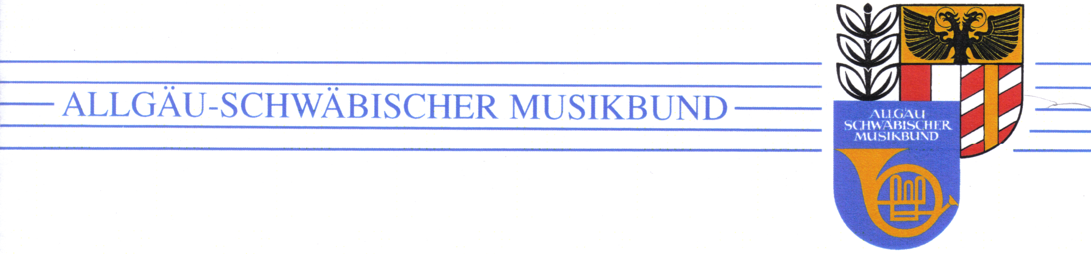
Präsident Franz Josef Pschierer, MdL – Staatssekretär Hauptstr. 10, 86381 Krumbach-Billenhausen
Tel.08282/4001, 4002 - FAX 08282/61498
Info@asm-online.de - http:/www.asm-online.de
FAX: 08282/61498
Allgäu-Schwäbischer Musikbund e.V.
Geschäftsstelle
Hauptstraße 10
86381 Krumbach-Billenhausen

Anmeldung zum Percussion-Workshop
Samstag, 13.09.2014, 9:30 – 15:30 Uhr, Mittelschule Krumbach

Hiermit melde ich mich verbindlich zum Percussion-Workshop mit Stefan Beranek an.

Absender:

Name Vorname Geburtsdatum

PLZ Ort Straße

Telefon eMail

Musikverein

Instrument

Bezirk:
1 2 3 4 5 6 7 8 9 10 11 12 13 14 15 16 17

Erklärung:
Ich bin damit einverstanden, dass der Betrag für die Kursgebühr von folgendem Konto abgebucht wird:

IBAN: BIC:

Kontoinhaber:

Ich akzeptiere die Regelung der Ausfallgebühren des ASM.

Ort/Datum Unterschrift

Rückleitung bitte bis spätestens 01.09.2014 - Danke!

